**INTRODUCCIÓN**

La Educación Ambiental surge como la única opción de lograr una nueva cultura para vivir en equilibrio y con calidad en el ambiente. Por eso el Ministerio de Educación adelanta políticas y planes con el Ministerio del medio Ambiente a favor de la Educación Ambiental.

El propósito de este proyecto se basa en la adecuación y buen manejo de los residuos sólidos mediante la aplicación de técnicas diversas del Reciclaje.

En este trabajo, además de los conceptos y teorías básicas se proponen estrategias para ser acogidas y aplicadas, como alternativa de participación en la solución de problemas ambientales y como herramienta pedagógica que contribuye a formar ciudadanos y ciudadanas responsables, críticos y capaces de tomar decisiones para mejorar su calidad de vida.

Para la realización de este proyecto se tiene en cuenta que todos los jóvenes son poseedores de una gran fuerza de voluntad y entusiasmo por embellecer el colegio san Tarsicio. Se presenta la necesidad de conformar equipos y trabajar juntos en la mejor forma posible; es por ello que surge la idea de continuar con el grupo ecológico que lidera la formación de una conciencia ecológica y del desarrollo de estrategias de acción para la conservación y mejoramiento del ambiente.

**[JUSTIFICACIÓN DEL PROBLEMA INSTITUCIONAL.](C:\\Users\\yaritza1\\Downloads\\Administrador\\Mis documentos\\PROYECTO INSTITUCIONAL DEL MEDIO AMBIENTAL.doc" \l "T154#T154)**

Desde el aula de clase se hace necesario asumir acciones que aumenten la capacidad que tienen los seres humanos para forjar caracteres, desarrollar actitudes, valores y sentido de pertenencia.

Para llevar a cabo la educación ambiental, es necesario tener presentes tanto los aspectos conceptuales como los relativos a la enseñanza – aprendizaje.

Es de resaltar que la educación ambiental debe contar con la participación activa del estudiante o la comunidad para poder lograr de la mejor forma, la solución a los problemas que se abordan.

El reciclaje se convierte en la mejor alternativa para disminuir el problema de los residuos sólidos en el colegio san Tarsicio.

En cuanto al papel se refiere, es viable el reciclaje, por cuanto el papel usado en las diferentes actividades de los estudiantes constituye la materia prima indispensable para la producción del nuevo papel que puede ser utilizado en las actividades de los estudiantes.

Con la técnica del reciclaje se busca un cambio de actitud en los estudiantes, ya que el proceso es teórico práctico, donde éstos vivencia el problema de los residuos sólidos y aportan soluciones.

Con este trabajo no solamente se beneficia la estética de la corporación colegio San Tarsicio sino que ayuda a fomentar científica y tecnológicamente el proceso pedagógico, donde los estudiantes comprenden que la ciencia influye sobre la tecnología y la tecnología influye sobre la ciencia.

Los residuos sólidos pueden ser aprovechados en su totalidad, por cuanto hoy existen empresas destinadas a emplear estos residuos como materia prima, para la elaboración de nuevos productos.

**OBJETIVOS**

**[Objetivo general.](C:\\Users\\yaritza1\\Downloads\\Administrador\\Mis documentos\\PROYECTO INSTITUCIONAL DEL MEDIO AMBIENTAL.doc" \l "T158#T158)**

Sensibilizar a la comunidad educativa en el manejo adecuado de residuos sólidos, mediante las técnicas del reciclaje.

## [Objetivos Específicos.](C:\\Users\\yaritza1\\Downloads\\Administrador\\Mis documentos\\PROYECTO INSTITUCIONAL DEL MEDIO AMBIENTAL.doc" \l "T160#T160)

* Fomentar una cultura ambientalista que incite a un cambio profundo de valores ambientales para interiorizar en su comodidad.
* Formular y aplicar estrategias que permitan el manejo adecuado de los residuos sólidos generados en el colegio san Tarsicio.
* Efectuar un programa de sensibilización mediante talleres, charlas, videos, para la comunidad del colegio san Tarsicio, con el fin de hacer partícipes de la problemática ambiental y lograr su vinculación en la búsqueda de soluciones a la misma.
* Organizar y consolidar grupos de trabajo que contribuyan en el desarrollo del proyecto ambiental.
* Desarrollar medios de divulgación para la capacitación, sensibilización y evaluación de la propuesta planteada.

**MARCO REFERENCIAL INSTITUCIONAL**

**[Antecedentes institucionales.](C:\\Users\\yaritza1\\Downloads\\Administrador\\Mis documentos\\PROYECTO INSTITUCIONAL DEL MEDIO AMBIENTAL.doc" \l "T164#T164)** Dentro de los objetivos generales del área, se plantea que la adquisición de una conciencia para la conservación, protección y mejoramiento del medio ambiente, de la calidad de vida, del uso racional de los recursos naturales y de generar conciencia acerca de la propia realidad hombre – medio ambiente. De ahí que nace la idea de ejecutar un Proyecto que integre dichos fines.

El Proyecto nace de la necesidad de orientar el aprendizaje en íntimo contacto con la realidad ambiental. El desarrollo del proyecto, se enmarca dentro de los aspectos considerados fundamentales como son: la formación integral y la formación de líderes, conocimiento y defensa del ambiente, la interdisciplinariedad, los mandatos constitucionales y los de la Ley General de Educación y la Ley del Medio Ambiente.

**Área de trabajo:** área de Ciencias Naturales y Educación Ambiental con transversalidad en todas las áreas del conocimiento.

El grupo ambiental después de realizar el diagnóstico empieza con la realización de actividades de sensibilización, tales como:

* Sensibilización de la comunidad educativa: Alrededor del cuidado y preservación de nuestro entorno, con miras a tener respeto y armonía por el medio ambiente.

# BASES TEORICAS

El Proyecto educativo institucional permite detectar problemáticas presentes en el establecimiento a partir de los siguientes interrogantes:

**¿Cuáles son las fuentes de generación de los residuos sólidos?**

se producen principalmente en los hogares, en el comercio, las instituciones, en las construcciones o demoliciones, servicios municipales, los procesos agrícolas y las industrias.

**¿Cómo se clasifican los residuos sólidos?**

De acuerdo a su composición se clasifican en:

Orgánicos:

Residuos sólidos originados por organismos vivos; contienen compuestos orgánicos producidos naturalmente y que se descomponen biológicamente, por la acción de microbios u hongos. Alguno de ellos son: residuos de jardín, papel y cartón, textiles y residuos de comida.

Inorgánicos:

Material residual no combustible formado por sustancia de materia no vegetal, animal o ciertos compuestos químicos del carbono.

Otros:

Vidrios, chatarra y plásticos

**¿Qué efectos tiene la acumulación de residuos sólidos sobre el medio ambiente?**

A medida que crece la población, y se concentra en las zonas urbanas aumentando el nivel de vida, se incrementa la generación de residuos sólidos y si no hay una buena disposición se generan efectos sobre el medio ambiente como:

* Contaminación de aguas con residuos o lixiviados de estos.
* Deterioro del suelo y del paisaje
* Enfermedades transmitidas por vectores (ratas, moscas zancudos)
* Contaminación atmosférica si existen quemas
* Malos olores.

**¿Cuáles son los sistemas de disposición, transformación y/o eliminación de los residuos sólidos?**

Estos son: sistema de disposición, sistemas de transformación y reutilización.

**Sistema de disposición**

**Relleno sanitario**: es un procedimiento técnico de eliminación final de residuos sólidos en el suelo, que no causa molestias, ni peligro para la salud o la seguridad pública y no perjudica el medio ambiente.

Sistemas de transformación. Incineración: proceso tecnológico que mediante la quema o combustión, degrada térmicamente los materiales residuales

**Pirolisis:** procesamiento térmico en ausencia de total de oxígeno.

Gasificación: técnica energéticamente eficaz, para reducir el volumen de residuos y recuperar energía.

**Reutilización Compost:**la composta es un abono natural que se produce mediante la descomposición de los residuos orgánicos (cáscaras y sobrantes de alimentos). La composta es el mejor abono para cualquier clase de planta, porque contiene elementos

Nutrientes como fósforo, nitrógeno y carbono entre otros, que las plantas necesitan para vivir.

**¿Cuáles son los pasos del proceso de reciclaje?**

Comprende:

* Generación
* Recolección y separación de materiales
* Transportes a los centros de acopio
* Tratamiento y beneficios para convertirlos en materias primas
* Reincorporación al proceso de producción

**¿Qué materiales se reciclan?**

**Papel y cartón:** éstos se utilizan en la fabricación de nuevos papeles y cartones.

Papeles reciclables: papel periódico, cartón, papel de alta calidad, papel mezclado,

**Papeles no reciclables**: papel carbón, papel aluminio, papel encerado, papel de seguridad.

**Vidrios:**es utilizado para producir más vidrio, además fibra de vidrio y productos de construcción.

**Reciclables:** vidrio plano (ventanas y puertas), bombillos, cascos (botellas, frascos).

**No reciclables:** vidrio de seguridad Lámpara de neón, pantalla de TV.

**¿Cómo se selecciona el vidrio?**

**El vidrio se selecciona por color:** verde, ámbar, blanco.

Chatarra:**la utilización de la chatarra en la fabricación de nuevos productos, es una práctica muy antigua; todos los metales son reciclables: Hierro, Cobre, Aluminio, Plomo, Zinc.**

**Textiles:**este material corresponde a los residuos de confecciones; debe ser natural, lana o hilo.

**Plásticos:**la recuperación de los plásticos es de máximo interés, porque es un producto que utiliza como materia prima el petróleo y además se necesita gran cantidad de energía en su producción.

Hay muchas clases de plásticos y cada uno se recicla en forma diferente. Por esto es muy importante identificarlos.

* Reciclables: en general todos los plásticos son reciclables.
* No Reciclables: el icopor y los espumados

**¿Cuáles son las condiciones para reciclar?**

Para reciclar materiales tales como papel, cartón y vidrio se requiere que estén libres de grasas, suciedades, desperdicios de comida, pinturas y metales.

#### BASES LEGALES

El proyecto de reciclaje se fundamenta en:

**Código Nacional de Recursos Naturales Renovables y de Protección al Medio Ambiente.** Ley 23 de 1973. Expide el código de recursos naturales y de protección al medio ambiente. Su objeto es prevenir y controlar la contaminación ambiental y buscar el mejoramiento y restauración de los recursos naturales renovables para defender la salud y el bienestar de todos los habitantes del territorio nacional.

**Ley 89 de 1980**. Dispone que las corporaciones municipales y los alcaldes impidan la destrucción de los bosques que sean necesarios para conservar las fuentes de agua.

**Constitución Política de Colombia de 1991**. Da el marco legal para realizar el trabajo de educación ambiental, lo que permite que en el país se adquiera progresivamente una conciencia sobre los derechos y propósitos de la defensa de una ambiente sano; de igual manera le aporta a la sociedad civil herramientas eficaces para la gestión ambiental, en el contexto de la participación y el control ciudadano.

**Artículo 8:** es obligación del estado y las personas proteger las riquezas culturales y naturales de la nación.

**Artículo 49:** la atención de la salud y el saneamiento ambiental, son servicios públicos a cargo del estado. Se garantiza a todas las personas el acceso a los servicios, promoción, protección y recuperación de la salud.

**Artículo 63:** los bienes de uso público, los parques naturales, las tierras comunales de grupos étnicos, las tierras de resguardo, el patrimonio arqueológico de la nación y los demás bienes que determine la ley son inalienables, imprescriptibles e inembargables.

**Artículo 79:** todas las personas tienen derecho a gozar de un ambiente sano. La ley garantiza la participación de la comunidad en las decisiones que puedan afectarlo. Es deber del estado proteger la diversidad e integridad del ambiente, conservar las áreas de importancia ecológica y fomentar la educación para el logro de estos fines.

**Artículo 80:** el estado planificará el manejo y el aprovechamiento de los recursos naturales para garantizar su desarrollo sostenible, su conservación y restauración o sustitución.

**Artículo 360:** la ley determinará las condiciones para la explotación de los recursos naturales no renovables, así como los derechos de las entidades territoriales sobre los mismos.

**Ley General de la Educación (Ley 115 del 8 de febrero de 1994)**. Determina que la educación ambiental es un tema de enseñanza obligatoria en los establecimientos educativos públicos y privados, tanto a nivel de preescolar como de básica y media. Plantea que el desarrollo se de a lo largo de todo ciclo del currículo, entendido este, debe ser impartida como el conjunto de planes de estudio y programas con criterios metodológicos y procesos que contribuyan a la formación integral de los estudiantes en el contexto del Proyecto Educativo Institucional (P.E.I.), la educación ambiental debe ser incorporada como parte integral de la formación de los individuos y de las colectividades, todo esto con el objeto de mejorar la calidad del ambiente de la población y asegurar el futuro de las próximas generaciones.

**Artículo 1:** objeto de la Ley. La educación es un proceso de formación permanente, personal, cultural y social que se fundamenta en la concepción integral de la persona humana, de su dignidad, de sus derechos y de sus deberes.

**Artículo 5:** fines de la Educación. El pleno desarrollo de la personalidad sin más limites que las que le imponen los derechos de los demás y el orden jurídico, dentro de un proceso de formación integral, física, psíquica, intelectual, moral, espiritual, social, afectiva, ética, cívica y demás valores humanos.

La adquisición y generación de los conocimientos científicos y técnicos más avanzados, humanísticos, históricos, sociales, geográficos y estéticos, mediante la aparición de hábitos intelectuales adecuados para el desarrollo del saber.

El acceso al conocimiento, la ciencia, la técnica y demás bienes y valores de la cultura, el fomento de la investigación y el estímulo a la creación artística en sus diferentes manifestaciones.

El desarrollo de la capacidad crítica, reflexiva y analítica que fortalezca el avance científico y tecnológico nacional, orientado con prioridad al mejoramiento cultural y de la calidad de vida de la población, a la participación en la búsqueda de alternativas de solución a los problemas y al progreso social y económico del país.

La adquisición de una conciencia para la conservación, protección y mejoramiento del medio ambiente, de la calidad de vida, del uso racional de los recursos naturales, de la

Prevención de desastres, dentro de una cultura ecológica y del riesgo y la defensa del patrimonio cultural de la nación.

**Artículo 14:** enseñanza obligatoria. La enseñanza de la protección del ambiente, la ecología y la preservación de los recursos naturales, de conformidad con lo establecido en el artículo 67 de la constitución política.

**Ley 99 de diciembre de 1993. Sistema Nacional Ambiental.** Por medio de dicha ley se crea el Ministerio de Medio Ambiente, se reordena el sector público encargado de la gestión y conservación del medio ambiente y los recursos naturales renovables y se organiza el Sistema Nacional Ambiental (SINA)

Crease el Ministerio del Medio Ambiente como organismo rector de la gestión del medio ambiente y de los recursos naturales renovables, encargado de impulsar una relación de respeto y de armonía del hombre con la naturaleza y de definir en términos de la presente ley, las políticas y regulaciones a las que se sujetan la recuperación, conservación, protección, ordenamiento, manejo, usos y aprovechamiento de los recursos naturales renovables y el medio ambiente de la nación, a fin de asegurar el desarrollo sostenible.

El Ministerio del Medio Ambiente formulará, junto con el Presidente de la República y garantizando la participación de la comunidad, la Política Nacional Ambiental y de los recursos renovables de manera que garantice el derecho de todas las personas a gozar de un medio ambiente sano y se proteja el patrimonio natural y la soberanía de la Nación.

En el Artículo 5, se encuentran las siguientes funciones de dicho Ministerio y directamente con el numeral 9, dice a su letra: adoptará conjuntamente con el Ministerio de Educación Nacional a partir de enero de 1995, los planes y programas docentes y pénsum que en los distintos niveles de Educación Nacional se adelantarán en relación con el medio ambiente y los recursos naturales renovables.

**Decreto 1743 del 3 de agosto de 1994**. Este decreto instituye el proyecto de educación ambiental para todos los niveles formales y fija criterios para la promoción de la Educación Ambiental” no formal e informal y se establecen los mecanismos de coordinación entre el Ministerio de Educación Nacional y el Ministerio del Medio Ambiente.

**Decreto 948 de 1995. Protección y Control de la Calidad del Aire**. Mejorar, preservar la calidad del aire y evitar el deterioro del medio ambiente son objetivos que se logran aplicando las normas y principios para la protección atmosférica, prevención, control y atención de este recurso natural; de esta manera se elevará la calidad de vida de la población bajo el principio del desarrollo sostenible.

**METODOLOGIA DEL PROYECTO INSTITUCIONAL**

|  |  |  |  |  |  |
| --- | --- | --- | --- | --- | --- |
| **ACTIVIDADES** | **OBJETIVOS** | **ESTRATEGIAS** | **RECURSOS** | **RESPONSABLES** | **TIEMPO** |
| Diagnóstico | Determinar los problemas que se presentan en la Institución. | Observación directa, charlas informales con docentes y estudiantes, aplicación de encuestas. | Humanos | Comité proyecto ambiental | 25 al 28 de Febrero |
| Sensibilización a la comunidad educativa | Despertar el interés de los estudiantes por el cuidado de la naturaleza y el ambiente que los rodea.  Educar a la comunidad en aspectos ambientales. | Conferencias sobre educación ambiental, encuestas, talleres, campañas educativas ambientales. | video  Papel  Talleres  Tablero  Marcadores | Comité proyecto ambiental | 22 al 26 de abril charla reciclaje  video |
| Conformación del grupo ecológico | Distribuir a los estudiantes en comités de trabajo para lograr una adecuada organización que permita desarrollar las actividades del proyecto. | Indagación de fechas especiales relacionadas con el medio ambiente. | Papel  Marcadores  Elementos decorativos | Comité proyecto ambiental | 25 febrero |
| Conformación del grupo ecológico | Distribuir a los estudiantes en comités de trabajo para lograr una adecuada organización que permita desarrollar las actividades del proyecto. | Conformación del grupo ecológico con la participación de los estudiantes de cada curso.  Organización de comités de trabajo. | Estudiantes  Tablero  Marcadores | Comité proyecto ambiental  Docentes  Estudiantes | 25 de Febrero |
| Jornada de reciclaje | Desarrollar una jornada de reciclaje a nivel institucional para resaltar la importancia de la conservación del medio ambiente | Recolección de material reciclable (latas) | Humano  Físicos (latas) | Comité de proyecto ambiental  Titulares | 17 de mayo día mundial del reciclaje |
| Medio ambiente | Sensibilizar a los estudiantes para que tenga un mejor ambiente ayudando a recoger y reciclar. | Trabajo por grados  Desfile ecológico | Humanos | Comité proyecto ambiental  Docentes  Estudiantes | Semana cultural |
| Adecuación de canecas para el aseo | Concienciar a la comunidad educativa para su buen uso y así mantener limpia la institución. | Con la ayuda de la comunidad educativa acondicionar las canecas, para separar los residuos sólidos producidos. | Canecas  Avisos  Cinta | Comité proyecto ambiental  Docentes  Estudiantes | 03 de junio  05 de junio día internacional del medio ambiente |

Plan de acción. Las actividades a desarrollar se describen en el cuadro siguiente.

|  |  |  |  |  |  |
| --- | --- | --- | --- | --- | --- |
| **ACTIVIDADES** | **OBJETIVOS** | **ESTRATEGIAS** | RECURSOS | RESPONSABLES | **TIEMPO** |
| Frase ecológica del mes | Realizar la frase ecológica del mes para fomentar participación en los jóvenes que conlleve a un cambio de actitud para con el entorno. | Trabajo en equipo. | Humanos  Papel silueta  Papel seda  Revistas  Marcadores  Colores, Reglas  Témperas  Pinceles | Comité proyecto ambiental  Docentes  Estudiantes | Durante el año escolar |
| Diseño y aplicación de talleres. | Sensibilizar a la comunidad educativa para que sean gestores ecológicos que contribuyan a la conservación y embellecimiento del medio ambiente.  Recordar siempre las fechas especiales del PRAE. | Aplicación talleres en equipo.  . | Fichas  Juegos  Charlas  Exposiciones | Comité proyecto ambiental  Docentes  Estudiantes | Marzo 22  Abril 22  Abril 29  Mayo 17  Junio 5 |

|  |  |  |  |  |  |
| --- | --- | --- | --- | --- | --- |
| **ACTIVIDADES** | **OBJETIVOS** | **ESTRATEGIAS** | **RECURSOS** | RESPONSABLES | **TIEMPO** |
| Adecuación de cercas vivas alrededor de la institución. | Coordinar actividades que permitan la recuperación y embellecimiento del entorno de la institución. | Jornadas de trabajo en equipo  Plantación de especies. | Humanos  Plantas  Abonos | Comité proyecto ambiental  Docentes  Estudiantes | Octubre y noviembre |
| Reinado ecológico | Ejecutar una actividad donde se demuestre la variedad de recursos reciclables, con la participación de los estudiantes. | Elaboración de vestidos con material reutilizable, para ser lucidos por alumnas representantes de cada grado de la Institución. Finalmente se elige la reina del reciclable. | Humanos  Material reciclable  Hilo  Colbon | Comité proyecto ambiental  Docentes  Estudiantes | 12 de octubre reinado ecológico – día del árbol preescolar a 11º. |

|  |  |  |  |  |  |  |  |  |  |  |  |
| --- | --- | --- | --- | --- | --- | --- | --- | --- | --- | --- | --- |
| **ACTIVIDADES** | **ENE** | **FEB** | **MAR** | **ABR** | **MAY** | **JUN** | **JUL** | **AGO** | **SEP** | **OCT** | **NOV** |
| Motivación manejo adecuado de residuos sólidos. |  | **x** |  | **x** |  |  |  | **x** |  |  |  |
| Colocar recipientes adecuados de recolección en la institución |  | **x** |  |  |  |  | **x** |  |  |  |  |
| Sensibilización diaria sobre el manejo de residuos sólidos. | **x** | **x** | **x** | **x** | **x** | **x** | **x** | **x** | **x** | **x** | **x** |
| Socialización del manejo de residuos sólidos con actividades artísticas. |  |  |  | **x** |  |  |  | **x** |  | **x** |  |
| Realización de murales |  |  |  | **x** |  |  |  | **x** |  |  |  |
| Talleres sobre reciclajes |  | **x** |  |  |  | **x** |  |  |  | **x** |  |
| Conferencias a los estudiantes |  |  | **x** |  |  | **x** |  |  | **x** |  |  |

**CRONOGRAMA DE ACTIVIDADES**

**TALLERES**

**DE APLICACION**

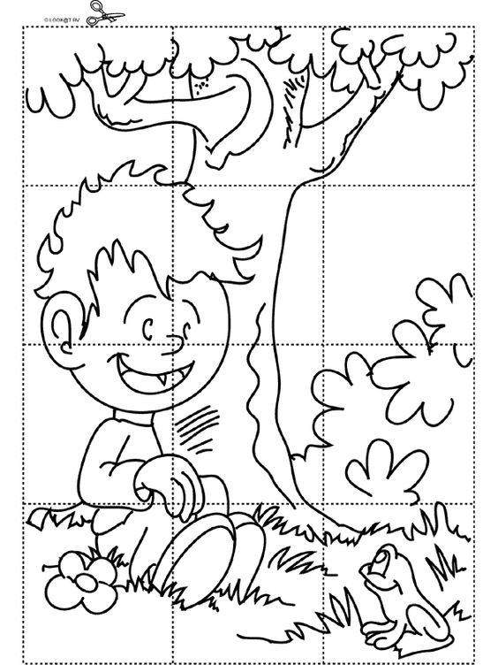

|  |  |  |  |  |  |
| --- | --- | --- | --- | --- | --- |
| DATOS DE IDENTIFICACION | | | | | |
| Área/asignatura | **PRAE** | | | | |
| Docentes | Esmeralda Rojas, Heidy Milena O, Rosalba Pérez | | | Grado: | **PRESCOLAR Y 1°** |
| Periodo: | **1** | Fecha: |  | Valoración: |  |
| Tipo de evento evaluativo. | **ACTIVIIDADES DEL PROYECTO AMBIENTAL** | | | | |
| Estudiante |  | | | | |

**TALLER NO. 01**

**Colore, recorta y arma tu rompecabezas juega con tus compañeros.**

|  |  |  |  |  |  |
| --- | --- | --- | --- | --- | --- |
| DATOS DE IDENTIFICACION | | | | | |
| Área/asignatura | **PRAE** | | | | |
| Docentes | Esmeralda Rojas, Heidy Milena O, Rosalba Pérez | | | Grado: | **PRESCOLAR Y 1°** |
| Periodo: | **1** | Fecha: |  | Valoración: |  |
| Tipo de evento evaluativo. | **ACTIVIIDADES DEL PROYECTO AMBIENTAL** | | | | |
| Estudiante |  | | | | |

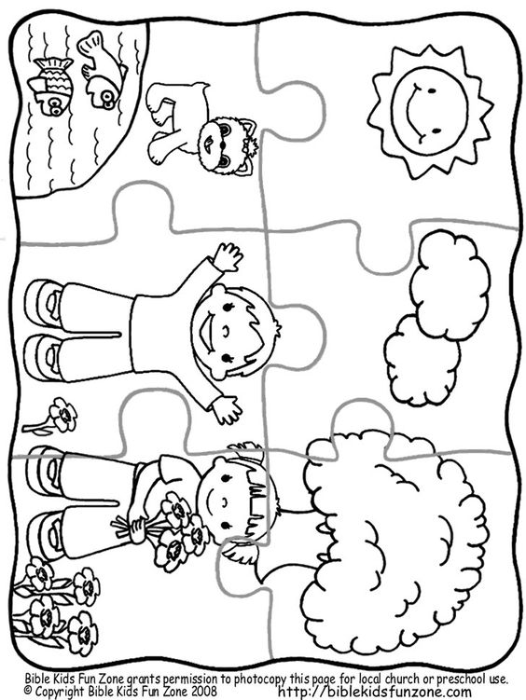

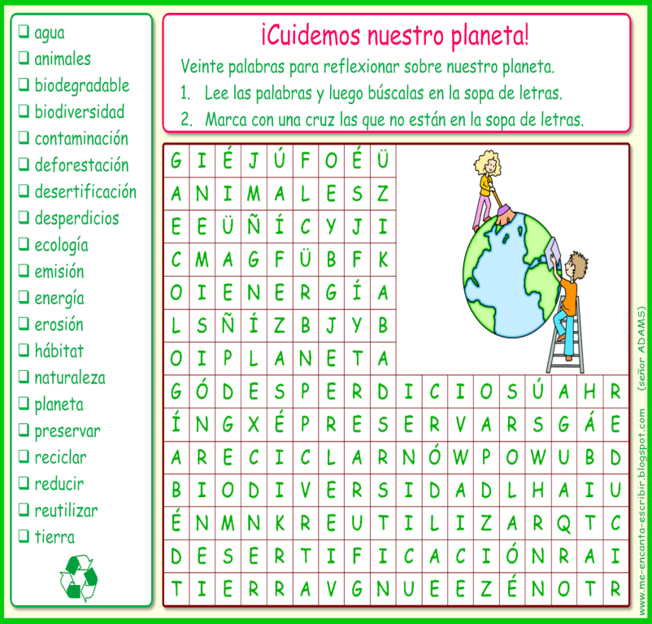

***Recuerda que reciclar es la mejor manera de salvar tu entorno***

|  |  |  |  |  |  |
| --- | --- | --- | --- | --- | --- |
| DATOS DE IDENTIFICACION | | | | | |
| Área/asignatura | **PRAE** | | | | |
| Docentes | Esmeralda Rojas, Heidy Milena O, Rosalba Pérez | | | Grado: | **2° Y 3°** |
| Periodo: | **1** | Fecha: |  | Valoración: |  |
| Tipo de evento evaluativo. | **ACTIVIIDADES DEL PROYECTO AMBIENTAL** | | | | |
| Estudiante |  | | | | |

**.** Lee las preguntas y completa el crucigrama**.**

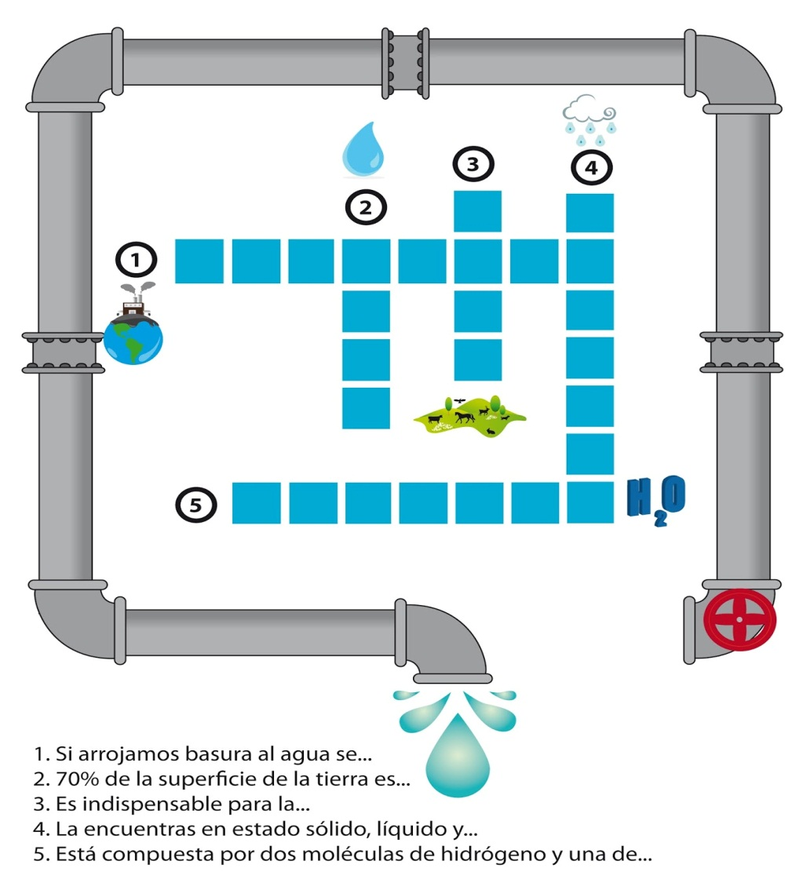

***Recuerda que reciclar es la mejor manera de salvar tu entorno***

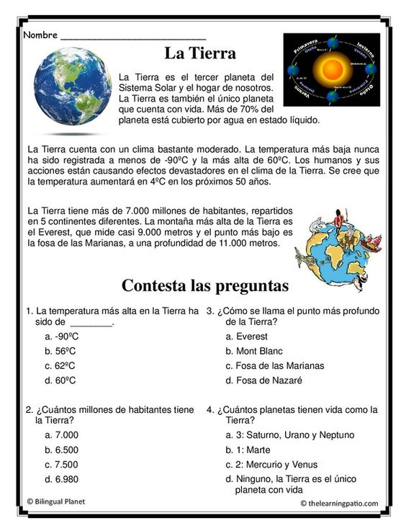

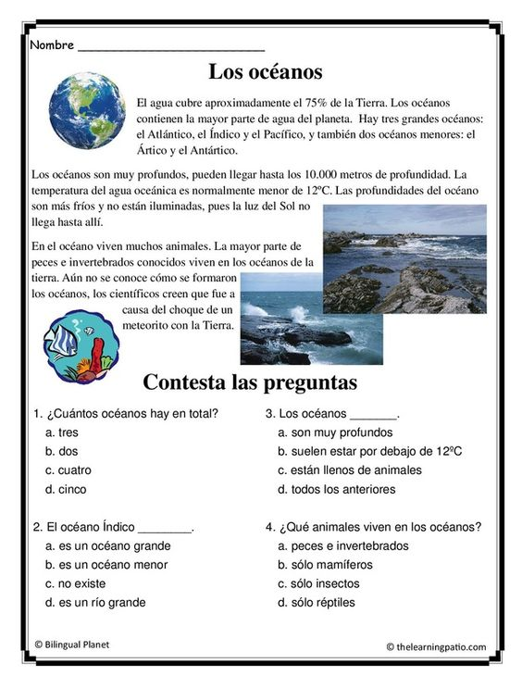

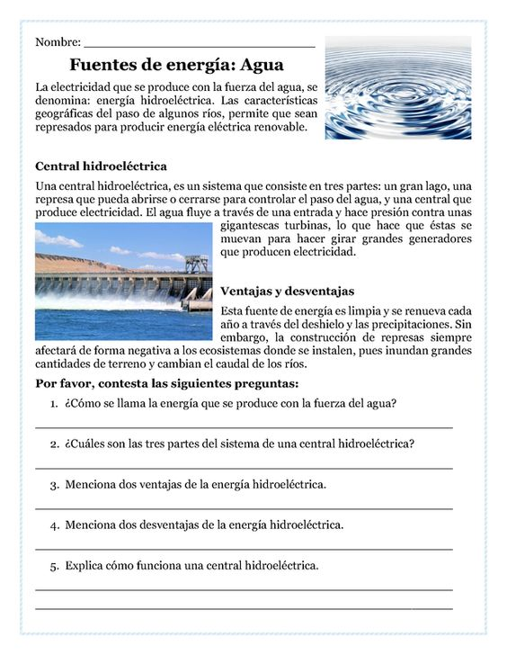

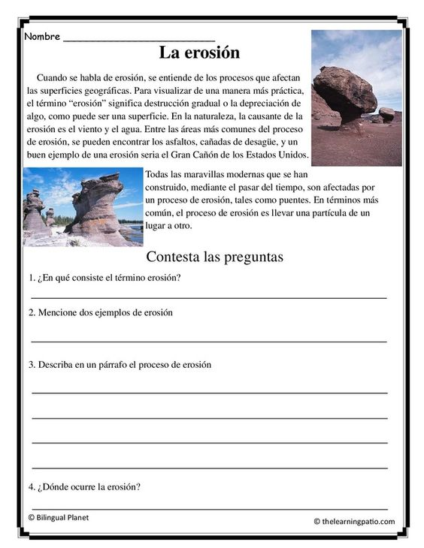

**22 DE MARZO DIA DEL AGUA**

1. ¿Fecha en que se celebró por primera vez el día mundial del agua?

Rta: 22 de marzo de 1993.

1. ¿Por qué es importante cuidar el agua?

Rta: Porque es un liquido vital que se necesita para todas las actividades de los seres vivos.

1. ¿Cuál es la formula quimica del agua?

Rta: H2O.

1. ¿Cómo se contamina el agua?

Rta: Cuando se le agrega sustancias quimicas, basura, desechos, aguas negras.

1. ¿Cuáles son los estados del agua?

Rta: Sólido, liquido y gaseoso.

1. ¿Cuál es la importancia del dia mundial del agua?

Rta: concientizar a los seres humanos de cuidar y ahorrar agua porque en varias partes del planeta este liquido escasea y en otros se contamina.

1. ¿En los polos se encuentra agua?

Rta: Si, alli se encuentra agua en forma de hielo y tambien el mar que rodea estos lugares.

1. ¿Por qué se secan los rios?

Rta: Porque son contaminados por personas irresponsables.

1. ¿Dónde encontramos agua dulce? ¿Dónde agua salada?

Rta: Agua dulce en rios, lagos y lagunas.

Agua salada en los mares.

1. ¿Río que pasa por Cúcuta y que esta a punto de desaparecer?

Rta: Río Pamplonita.

Decorar el siguiente afiche:

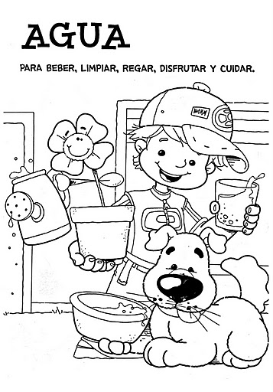

*En la siguiente sopa de letras buscar palabras relacionadas con el agua.

|  |  |  |  |  |  |  |  |  |  |  |  |  |
| --- | --- | --- | --- | --- | --- | --- | --- | --- | --- | --- | --- | --- |
| C | L | A | G | U | N | A | B | D | A | M | A | R |
| A | D | L | M | H | I | E | L | O | D | Z | D | C |
| T | P | L | L | U | V | I | A | D | L | G | F | E |
| M | O | N | G | L | Ñ | K | J | H | G | L | E | V |
| O | A | P | O | M | T | E | W | K | Q | A | N | A |
| S | N | G | R | A | N | I | Z | O | W | C | U | P |
| F | P | O | B | Y | Y | X | R | J | Z | I | B | O |
| E | I | H | U | M | E | D | A | D | F | A | E | R |
| R | Z | T | Z | U | M | X | U | W | T | L | V | A |
| A | S | L | A | G | U | A | R | Y | X | C | H | C |
| Y | R | R | P | U | Ñ | Z | V | S | X | Z | W | I |
| Q | O | V | I | E | N | T | O | Q | Y | S | V | O |
| P | R | E | C | I | P | I | T | A | C | I | O | N |

ATMOSFERA AGUA

PRECIPITACIÓN LLUVIA

GRANIZO VIENTO

EVAPORACIÓN LAGUNA

MAR NUBE

HIELO HUMEDAD

GLACIAL

**ACTIVIDADES PARA PREESCOLAR RECICLAJE**

|  |  |  |  |  |  |
| --- | --- | --- | --- | --- | --- |
| ACTIVIDAD | OBJETIVO | METODOLOGIA | RESPONSABLE | EVALUACION | FECHA |
| **APRENDER JUGANDO**  SEPARAR y RECICLAR | Aumentar la responsabilidad social, el cuidado del medio ambiente, empezando por separar y reciclar la basura. | **Metodología**  El educador/a dispondrá de diversos dibujos para colorear que correspondan con las cuatro categorías de reciclaje: gris (orgánico), amarillo (plástico y metal), azul (papel y cartón) y verde (cristal y vidrio). Así mismo tendrá preparadas cuatro cajas de zapatos coloreadas o forradas del color correspondiente, con una ranura a modo de buzón. ( ANEXO) | DOCENTE TITULAR Y COMITÉ AMBIENTAL | Criterios a evaluar:  •Participación en el desarrollo la planeación de las actividades. | 12 DE ABRIL |
| Día del reciclaje, de la tierra y del árbol |  | **¿Cómo pueden los niños pequeños aprender a cuidar el planeta Tierra?**  Una de las maneras es a través de las experiencias de hacer artes manuales.  Durante el proceso de hacer artes manuales los niños se familiarizan con las cualidades naturales de la tierra tal como hojas, rocas, caracoles, terreno, viento, lluvia y el sol.  Los niños también aprenden a observar, crear y a mantenerse en contacto con los cambios continuos del mundo.  Estos desarrollan un cariño y amor hacia la Tierra aprendiendo a reciclar y a usar materiales para hacer proyectos de arte y manualidades en lugar de desecharlos. | DOCENTE TITULAR Y COMITÉ AMBIENTAL | Criterios a evaluar:  • Participación en el desarrollo la planeación de las actividades. | Mayo |
| Como cuidar el medio ambiente | Incentivar y educar a los niños en el cuidado del medio ambiente atreves de conciencia ecológica | Esta actividad se va a desarrollar con el fin de darnos cuenta de los problemas del medio ambiente a través de videos infantiles | DOCENTE TITULAR Y COMITÉ AMBIENTAL | Participación en el desarrollo la planeación de las actividades | 20 agosto |
| Cuidemos el agua | Incentivar a los niños de la importancia de ahorrar y cuidar el agua | Esta actividad se va a realizar con el fin de darnos cuenta en la problemática que se está presentando hoy en día | Participación en el desarrollo la planeación de las actividades | Participación en el desarrollo la planeación de las actividades | 12 al 16 de septiembre |
| Exposición de los objetos, adornos y juguetes fabricados en clase. Con esta tarea se pretende que los niños sepan que es el reciclaje, como reciclamos y que materiales reciclamos. | Saber que es el reciclaje, como reciclamos y porque reciclamos. • Conocer los distintos contenedores y el uso de cada uno de ellos. | Clasificar los materiales de desecho en función del contenedor correspondiente.  • Responsabilizar al alumnado ante el cuidado del medio ambiente. | DOCENTE TITULAR Y COMITÉ AMBIENTAL | Criterios a evaluar:  • Participación en el desarrollo la planeación de las actividades. | 18 de Noviembre |

**ANEXOS**

**ACTIVIDAD 1**

**1. Contenido**

En este episodio los niños y las niñas aprenderán a cuidar del entorno que les rodea y las consecuencias que conlleva si no lo hacemos.

Se pretende aumentar la conciencia de responsabilidad de las acciones, así como la interacción de conductas pro social y solidario. Descubrirán los beneficios que tiene esta actitud para con el medio ambiente, la sociedad y para ellos mismos.

**2. Objetivo**

– Aumentar la responsabilidad social, el cuidado del medio ambiente, empezando por separar y reciclar la basura.

**Metodología**

El educador/a dispondrá de diversos dibujos para colorear que correspondan con las cuatro categorías de reciclaje: gris (orgánico), amarillo (plástico y metal), azul (papel y cartón) y verde (cristal y vidrio). Así mismo tendrá preparadas cuatro cajas de zapatos coloreadas o forradas del color correspondiente, con una ranura a modo de buzón.

En la “Tarea1” cada niño/niña coloreará y recortará los dibujos que colocarán a modo de montaña de basura. A continuación se acercarán de uno en uno y tomarán un dibujo que introducirán en el buzón correspondiente. “Tarea 2” el grupo se colocará en un círculo y el dinamizador/a irá realizando preguntas que deberán responder por orden de las agujas del reloj.

#### Tarea 1. La montaña de basura

Aprenderán que si no cuidamos el medio que nos rodea, los lugares que habitualmente frecuentamos se encontrarán sucios y descuidados, que la naturaleza enferma si no la respetamos perdiendo su color y su luz, afectando también a las personas que la habitan (como Pispas).

Empezarán por aprender a reciclar, colocando cada cosa en su sitio, tomando decisiones, respetando turnos y aprendiendo de lo que hacen bien/mal ellos y de lo que hacen bien/mal los demás del grupo.

**Descripción de la actividad**

Los niños/niñas colorearán y recortarán los dibujos que les proporcionará el educador/a, colocándolos a modo de montaña, que se llamará “la montaña de basura”.

A continuación por orden se irán acercando, cogerán uno y lo deberán introducir en el buzón de reciclaje correspondiente (gris, amarillo, azul o verde).

Al finalizar la tarea, el dinamizador/a abrirá cada caja e irá corrigiendo los posibles errores alabando los aciertos del grupo.

**Material necesario:**

Dibujos para colorear con la silueta de objetos que podamos reciclar. Colores y tijeras. Cuatro cajas de zapatos coloreadas o forradas de papel una de gris, otra de amarillo, de azul y de verde.

**ACTIVIDAD 2**

2 A 6 años:

**¿Cómo pueden los niños pequeños aprender a cuidar el planeta Tierra?**

Una de las maneras es a través de las experiencias de hacer artes manuales.  Durante el proceso de hacer artes manuales los niños se familiarizan con las cualidades naturales de la tierra tal como hojas, rocas, caracoles, terreno, viento, lluvia y el sol.  
  
Los niños también aprenden a observar, crear y a mantenerse en contacto con los cambios continuos del mundo.  Estos desarrollan un cariño y amor hacia la Tierra aprendiendo a reciclar y a usar materiales para hacer proyectos de arte y manualidades en lugar de desecharlos.

Visite nuestra  [Primera Lista de Material es](http://www.primeraescuela.com/materiallistsp.html) sugeridos para los proyectos de artes manuales.  En esta puede ver que la gran mayoría de los materiales son reciclables  Puede usar esta lista para discutir durante esta presentación a los niños del Día de la Tierra.

**METODOLOGIA**

**Collage de Reciclar, Reutilizar y Reducción.**   
Escriba una letra R grande un pedazo de papel grande.  Use papel que va desechar y únalo con cinta adhesiva para crear un cartel.  Anime al niño a trazar con pintura sobre la letra R.

Corte pedazos de periódico, papel de páginas de revistas viejas, y cualquier otro papel desechable.  Dibuje botellas y latas en el cartel.  Anime al niño a pegar los pedazos de papel desechable y a pintar los dibujos de las latas y botellas.  Mientras el niño está haciendo el collage, discuta como el-ella está reutilizando los materiales para hacer un arte - el collage.   
  
 Si desea puede añadir otros materiales naturales al collage, hojas secas, etc.

EL MEDIO AMBIENTE